VY_32_INOVACE_14.03.60
Základní škola 28. října Neratovice

Název projektu: Škola plná nových nápadů
Registrační číslo: CZ 1.07/1.4.00/21.1519
Tento výukový materiál vznikl v rámci operačního programu Vzdělávání pro konkurenceschopnost
Název výukového materiálu: Práce s daty
Datum: prosinec 2012
Předmět: Matematika
Autor: Ing. Lucie Hubínková
Cílová skupina: 5. ročník
Anotace: Pracovní list je zaměřen na čtení dat z grafů a následné odpovídání na otázky.

Materiály jsou určeny pro bezplatné používání pro potřeby výuky a vzdělávání na všech typech škol a školských zařízení. Jakékoliv další využití podléhá autorskému zákonu.

Žáci pátého ročníku zjišťovali, jaké známky z hlavních předmětů měli na pololetním vysvědčení. Každý žák uvedl, jaké měl známky na vysvědčení. Výsledky zaznamenali do grafu.
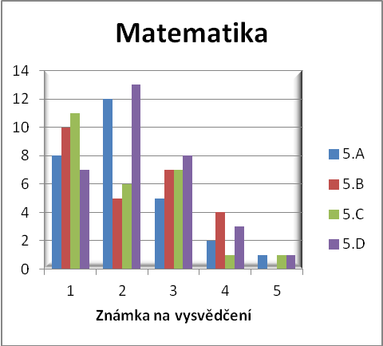
Doplň
- Do 5.A chodí celkem ____ žáků, do 5.B ____ žáků, do 5.C ____ žáků a do 5.D ____žáků. Která třída má nejvíce žáků____. Dohromady chodí do pátého ročníku _____ dětí. V průměru je to ____ žáků na třídu.
- Ze všech žáků pátého ročníku má na vysvědčení nejvíce jedniček z českého jazyka žáci ____ a _____. Nejvíce jedniček z matematiky má třída _____ a to s počtem ____ žáků.
- Která třída má nejvíce neprospívajících žáků ______ a to celkem____ žáků.
- Jaká průměrná známka vychází z těchto dvou předmětů každé třídě.

Český jazyk | Matematika
5.A - | 5.A
5.B - | 5.B
5.C - | 5.C
5.D - | 5.D

Nápověda: Nejprve si sečti všechny známky z jedné třídy a pak číslo vyděl počtem žáků.
Výpočty:

